2014年初级审计师考试《审计理论与实务》新旧教材对比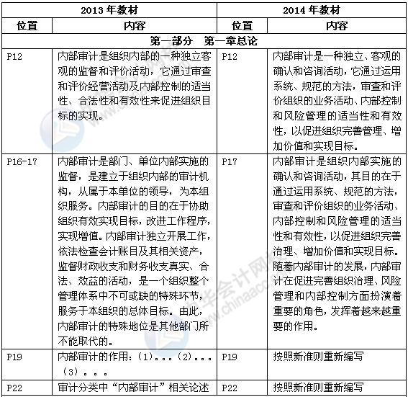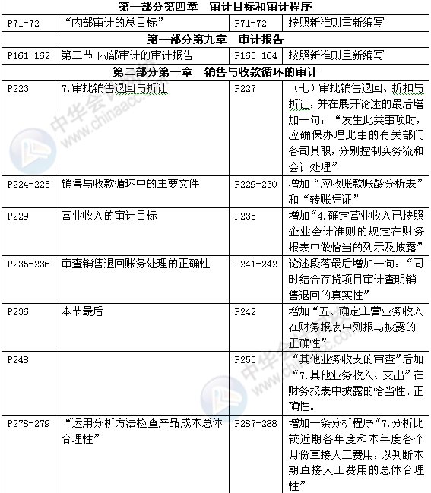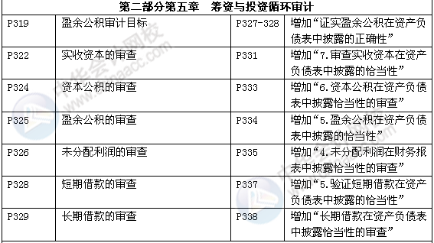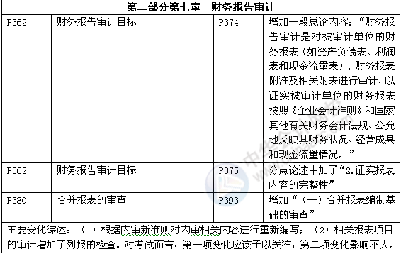
如果您想了解更多关于初级审计师方面的信息，请查看报考指南>> 免费咨询>>

